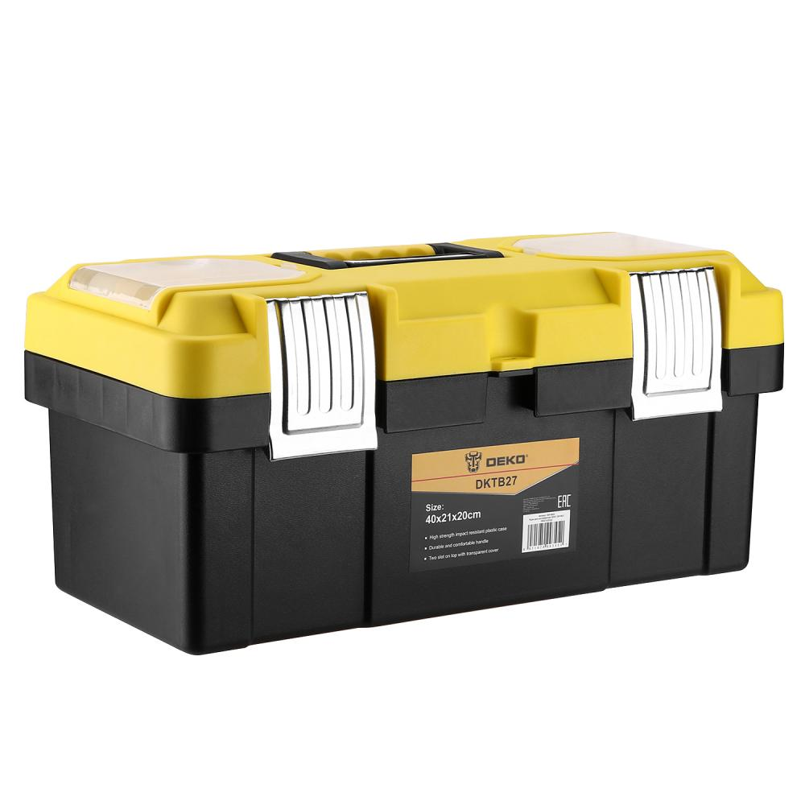

Ящик для инструментов DEKO DKTB27 (40х21х20см) представляет собой удобный контейнер для хранения инструментов и аксессуаров. Качественное исполнение гарантирует долгий срок службы системы хранения.